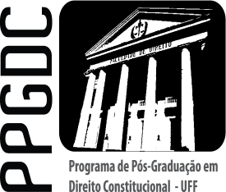 | Serviço Público Federal  Universidade Federal Fluminense  Mestrado em Direito Constitucional
GRADE DE DISCIPLINAS – PPGDC – 2019.1
X | Disciplina | Dia | Hora | Professor | Tipo
 | Direito Constitucional Tributário | 2 ª | 08/11 | Márcio Avila | DLIP
 | Limitações Constitucionais às Escolhas Públicas | 2 ª | 18/21 | André Saddy | DLIP
 | O Constitucionalismo Achado na Rua e as Epistemologias do Sul | 3ª | 14/17 | Gladstone Leonel | DCE
 | Direito Empresarial Constitucional | 3ª | 11/14 | Marcia Dalcastel | DLIP
 | Teoria da Constituição I | 4ª | 09/12 | Cássio Casagrande | DO
 | Metodologia da Pesquisa e do Ensino | 4ª | 14/17 | Enzo Bello | DO
 | Mundialização do Direito: Humanização da Globalização ou Globalismo Humanista? | 4 ª | 17/20 | Mônica Paraguassu | DLTH
 | Estado Constitucional e Políticas Públicas | 5ª | 14/17 | Paulo Corval | DLIP
 | Psychology Of Sustainability And Its Applications On South American Constitutional Law | 6 ª | 10/13 | Giulia Parola e Pedro Curvello | DCE

Tipo:
DO = Disciplina Obrigatória;
DCE= Disciplina Comum Eletiva;
DLIP= Disciplina da Linha de pesquisa Instituições Políticas, Administração Pública e Jurisdição Constitucional.
DLTH= Disciplina da Linha de pesquisa Teoria e História do Direito Constitucional e Direito Constitucional Internacional e Comparado
SECRETARIA PPGDC

